**Transformer网络模型实验**

Github: <https://github.com/wwqq/MidtermPJ>

模型网盘链接：

https://pan.baidu.com/s/14AoNqgKYKufb45U_Q5Bg-g

提取码：zhqh

模型结构：

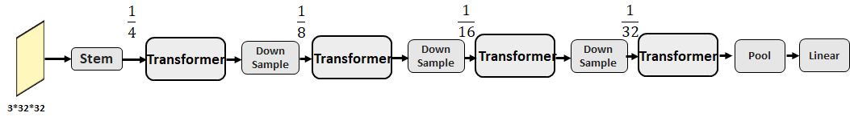

数据集：CIFAR-100，CIFAR100数据集有100个类。每个类有600张大小为32×32的彩色图像，其中500张作为训练集，100张为测试集。对于每一张图像，它有fine_labels, coarse_labels，两个标签，分别代表图像的细粒度和粗粒度标签，对应classes和superclass。

网络结构：Transformer

Batch size：64

Learning rate：0.1

优化器：SGD

Epoch：100

Loss function：CrossEntropyLoss

评价指标：Accuracy，模型预测结果与实际标签在测试集中所占比例

|  |  |  |
| --- | --- | --- |
| Model | Params | Acc |
| Baseline | 14.8M | 69.9 |
| Transformer | 13.5M | 69.8 |

可视化：

**Loss & Accuracy可视化：**

Train_loss: Test_loss:

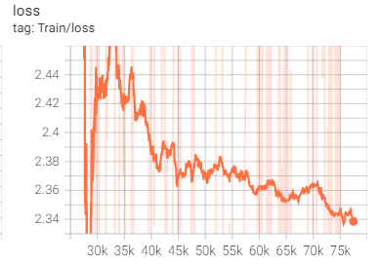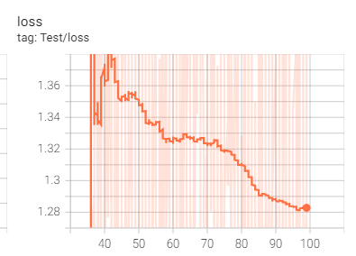

Test_acc:

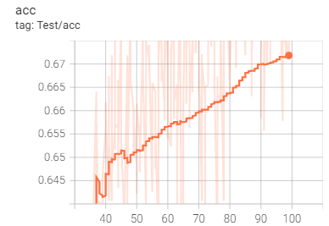

**驾驶视频测试并可视化**

原视频：

链接：https://pan.baidu.com/s/1hfSQyejeWc6sirg0j7JNOA

提取码：8jpy

逐帧分割视频：

链接：https://pan.baidu.com/s/142hLxa4JjjiNQN8cQLhzSQ

提取码：ljoy